Мастер-класс
«Создание интерактивной образовательной игры в
области ранней профориентации»

Исполнитель: Варшавская Наталья Владимировна
воспитатель МБДОУ «Детский сад № 38
«Черёмушки»

Междуреченск 2022

Слайд 1, 2
Я предлагаю Вам вспомнить свои мечты, когда вы были детьми. Кем вы хотели стать в жизни? Какую профессию получить?
Детский сад является первой важной ступенью ранней профориентации подрастающего поколения. Чем разнообразнее представление дошкольников о мире профессий, тем этот мир ярче и привлекательнее для них.
Основной вид деятельности в дошкольном образовательном учреждении, как мы все знаем, это игра. Игровые технологии являются фундаментом всего дошкольного образования.
Подрастающее поколение живет в мире электронной культуры и подчас лучше нас разбирается в нем. Их мир игры – это компьютерные игры, электронные игрушки. Дети воспринимают информацию посредством телевидения, персонального компьютера, которые не всегда несут полезную информацию. Поэтому одним из средств повышения мотивации дошкольника, развития его творческих способностей, создания позитивного эмоционального фона является создание интерактивных познавательных пособий. В основу интерактивных пособий положена игра. Компьютер не изолирует детей от педагогического процесса, а дополняет его. При этом весь обязательный материал переводится в яркую, увлекательную, с разумной долей игрового подхода, мультимедийную форму. Интерактивная игра помогает разнообразить методические приемы подачи материала для дошкольников.
Профориентационные, интерактивные игры способны не просто информировать детей о тех или иных профессиях, они характеризуются эмоциональной включенностью ребят в процесс познания профессий, способствуют развитию качеств личности.
Слайд 3
Существует много вариантов интерактивных игр, но способ их проведения достаточно универсален и основывается на следующем алгоритме:
- Подбор педагогом заданий и упражнений для группы детей. (Возможно проведение подготовительного занятия.)
- Дошкольников знакомят с проблемой, которую предстоит решить, с целью, которой надо достичь. Проблема и цель задания должны быть четко и доступно сформулированы воспитателем, чтобы у детей не возникло ощущение непонятности и ненужности того, чем они собираются заниматься. Детей информируют о правилах игры, дают им четкие инструкции.
- В процессе игры дети взаимодействуют друг с другом для достижения поставленной цели. Если какие-то этапы вызывают затруднение, педагог корректирует действия дошкольников.
- По окончании игры (после небольшой паузы, призванной снять напряжение) анализируются результаты, подводятся итоги. Анализ состоит из концентрации внимания на эмоциональном аспекте — на чувствах, которые испытали дошкольники, и обсуждения содержательного аспекта (что понравилось, что вызвало затруднение, как развивалась ситуация, какие действия предпринимали участники, каков результат).
Занятия с использованием компьютерных программ, развивающих игр вызывают у детей интерес и стремление достичь поставленной цели. В процессе компьютерной «деятельности» ребёнка у него развиваются положительные эмоциональные реакции.
Предлагаю вам познакомиться с игрой.
Игра на экране и на мониторах компьютеров у участников мастер-класса.
Интерактивная игра «Что нужно для работы» состоит из 12 слайдов. Первый слайд – название игры. Второй - описание игры (правила). ). Ребенок должен правильно определить, что нужно для работы данной профессии. Нажав курсором мышки на кнопку , расположенную рядом с правильным ответом, появится смайлик. А если ответ неправильный , картинка исчезает со звуком «колокольчика».
Создание интерактивной игры - процесс длительный, поэтому я кратко расскажу вам ,что мне понадобилось и как я её делала.
Слайд с 4 по 15
Алгоритм создания интерактивной игры «Что нужно для работы?»:

- Необходимо иметь установленную программу Microsoft Power Point на компьютере.
- Подобрать картинки, необходимые для игры.
- Создать на рабочем столе папку с фотоматериалом по профессиям.
- Рисунок «молодец», «смайлик», любой одобряющий элемент.
- Выбрала оформление слайдов.
- Оформила первый и второй слайд (название игры и цель, задачи, правила игры).
- Далее оформила слайды с заданиями по профессиям.
- Для основного игрового поля создала таблицу 2х3 и выбрала картинки, вставила их в квадраты.
- Добавила смайлики в правильные картинки и создала для триггера (овал)
- Добавила анимацию и управляющие триггеры: создала пары- картинка-триггер(овал), переименовала пары.
- Создала анимацию к картинкам «исчезновение», добавила звук «колокольчики».
- Создала «триггер действия».
- Сделала управляющие кнопки.

Весь алгоритм создания игры я вам подробно рассказала, теперь давайте вместе с вами попробуем создать свою анимацию и управляющие триггеры, это самое главное в интерактивной игре.

Триггер - это некоторый объект слайда (например: рисунок, фигура, кнопка, текстовое поле), при щелчке которого выполняется некоторое действие. В русском языке «триггер» — это пусковая схема. Использование триггеров в обучающих играх позволяет сделать их интерактивными

Слайд 16

Создадим на слайде два объекта: круг и прямоугольник.

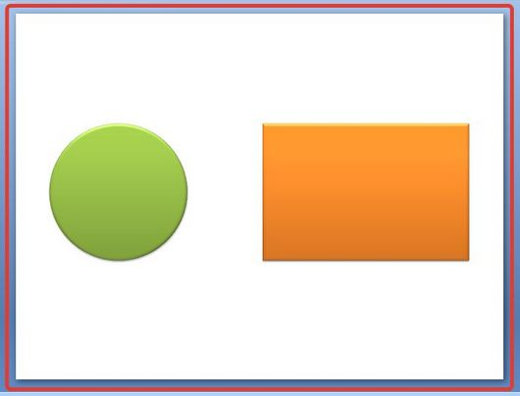
Поставим перед собой задачу настроить презентацию так, чтобы при ее запуске круг сразу появлялся на слайде, а прямоугольник появлялся только при нажатии на круг (то есть создадим триггер, который запрограммирует появление одной фигуры по щелчку по определенной другой фигуре).
Итак, начнём. Для вас приготовлены буклеты с подробным алгоритмом работы.
Слайд 17
Шаг 1. Открываем программу Microsoft Power Point и создаём 2 фигуры.
-главная, вставка, фигуры (нажимаем окно), выбираем объект «овал», «прямоугольник», делаем нужный размер, заливку фигур.
Поставим перед собой задачу настроить презентацию так, чтобы при ее запуске круг сразу появлялся на слайде, а прямоугольник появлялся только при нажатии на круг (то есть создадим триггер, который запрограммирует появление одной фигуры по щелчку по определенной другой фигуре).
Итак, начнём. Для вас приготовлены буклеты с подробным алгоритмом работы.

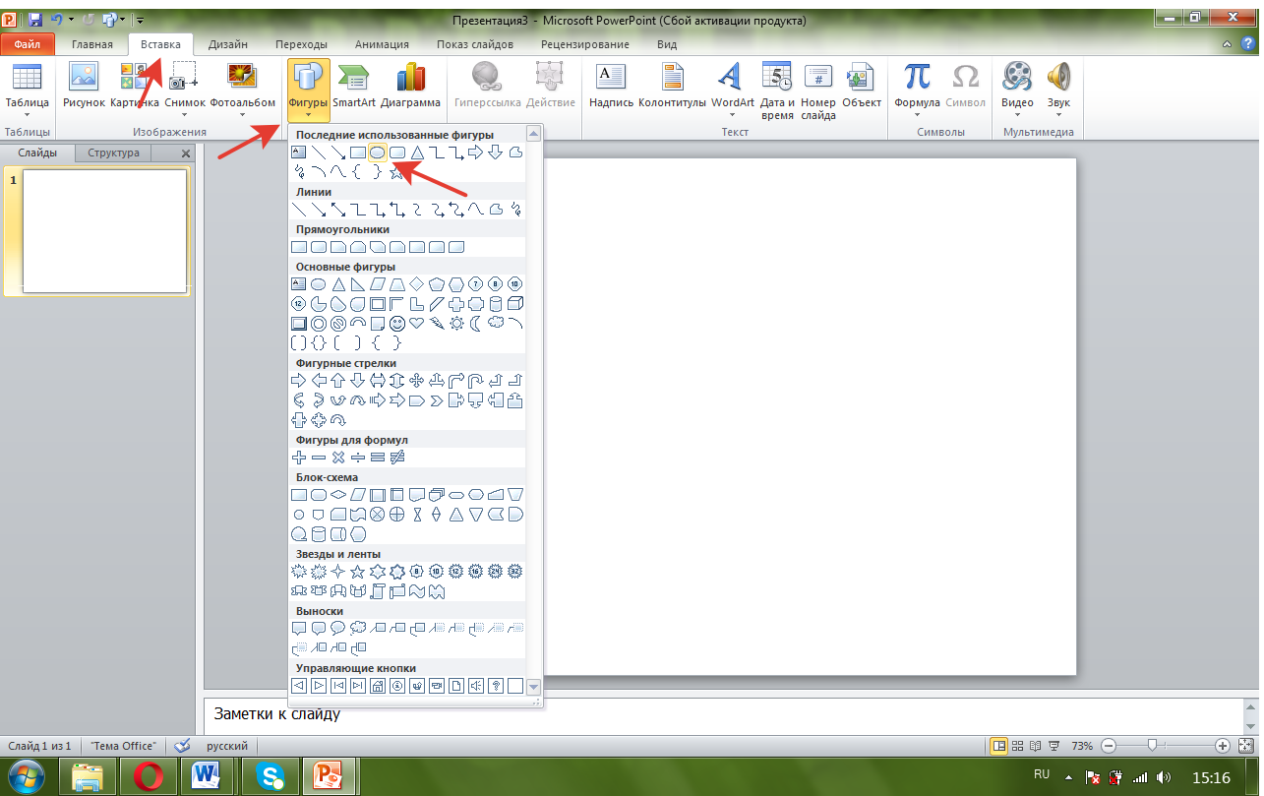
Слайд 18
При нажатии на фигуру выделяется окно «средство рисования», далее «формат», нажимаем на «формат» и можем поменять цвет нашей фигуры с помощью «заливка фигуры». Кто умеет это делать можете сделать это сами.

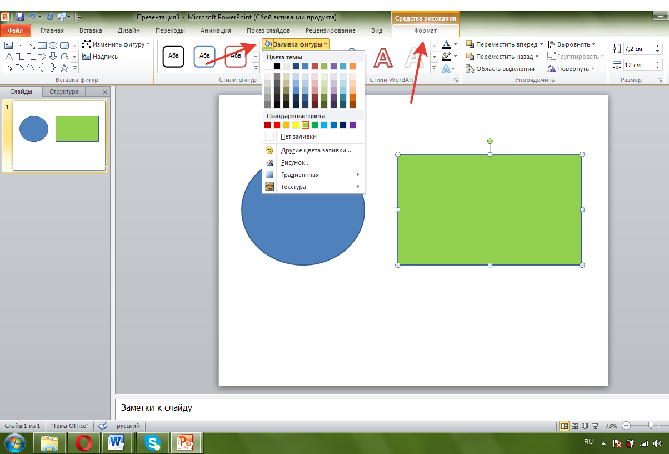

Слайд 19

Шаг 2 . Создаём анимацию.

- Выбираем объект анимации.

- На панеле Риббон (расположена вверху) открываем вкладку «анимация». Выбираем инструмент «добавить анимацию».

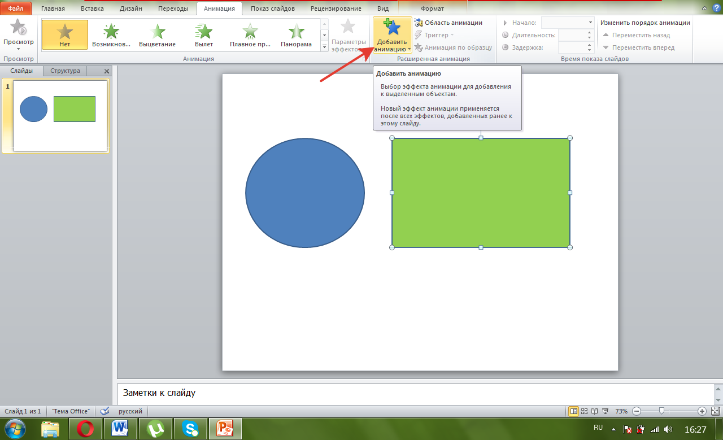

Слайд 20
- В сплывающем окне выбираем действие анимации: вход ; выделение; выход.
-Далее выбираем эффект : в нашем случае «вылет»
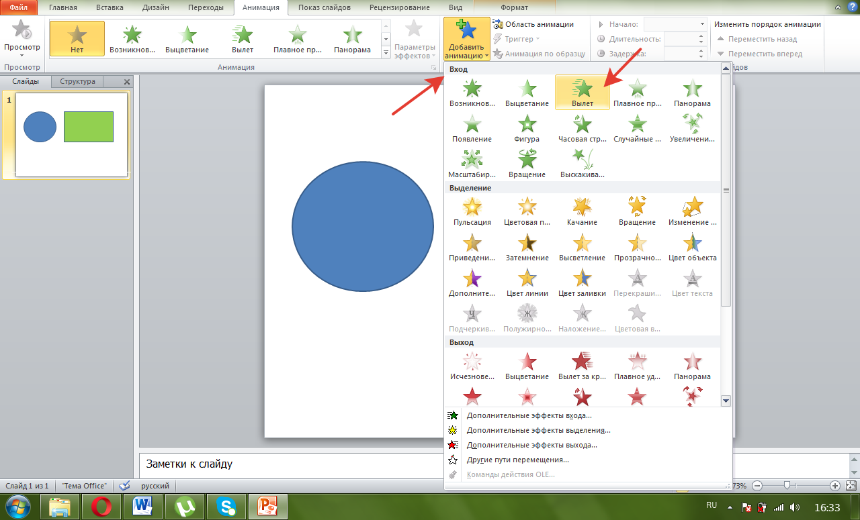

Если вы заметили, на фигуре появилась цифра «1».
Слайд 21

Шаг 3. Создаем триггер в презентации
После того как мы добавили анимацию , назначаем триггер действия анимации.

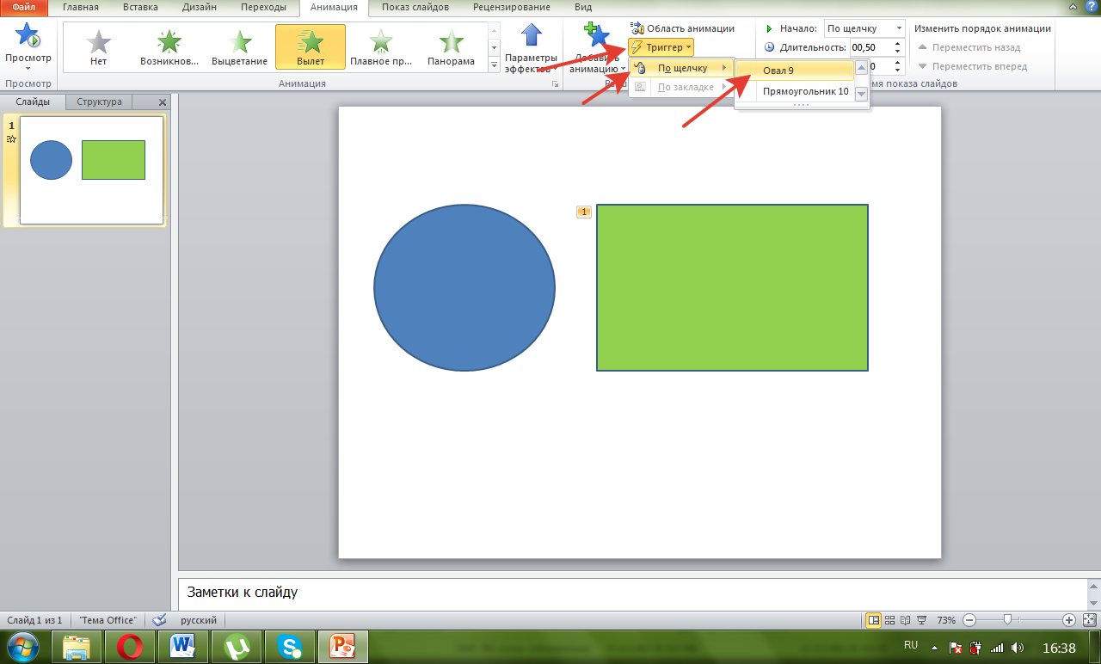

Для этого выполняем следующие действия:

- триггер-по щелчку-овал 2. (у вас может быть любая другая фигура)

Для просмотра вашей работы входим в «режим чтения».

Если у вас всё получилось, то при нажатии на круг, должен появиться прямоугольник.

Создадим ещё один слайд (действия такие же, только можете выбрать любые фигуры.

Слайд 22

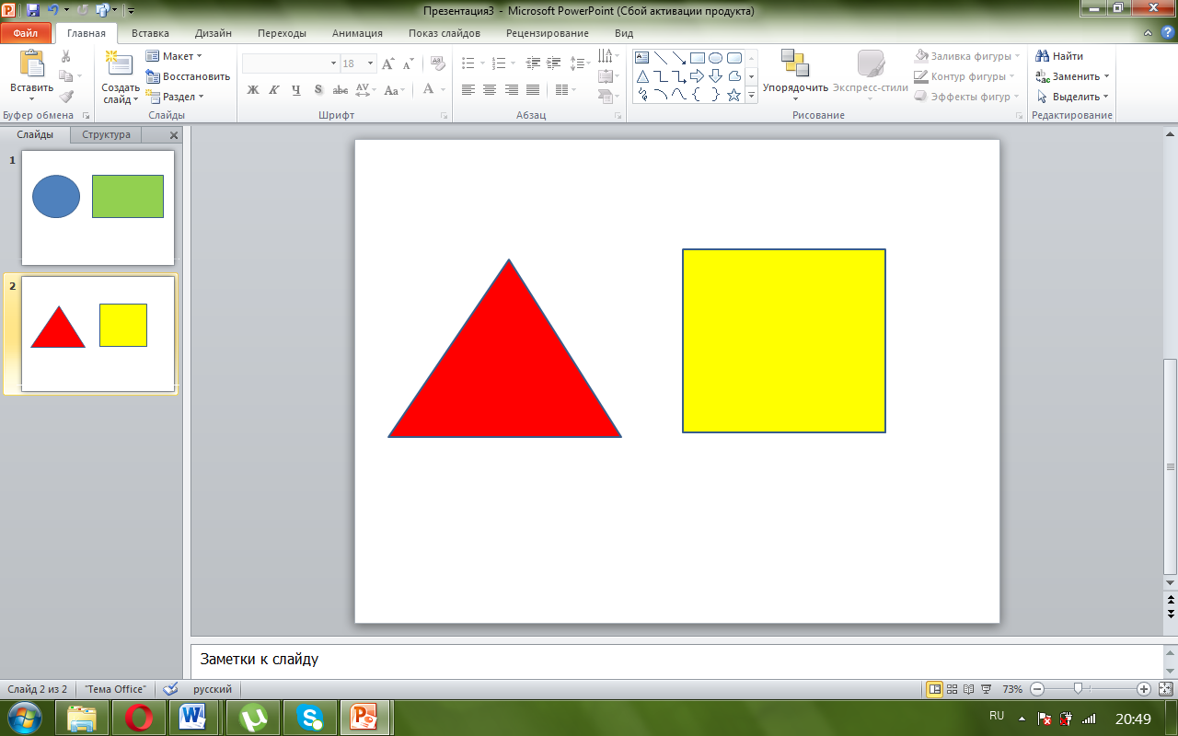

На первом слайде вы создали анимацию на вход.

Слайд 23

Попробуем теперь сделать анимацию на выход. Выполняем действия по алгоритму , только выбираем выход- «вылет» или любой понравившийся вам эффект.

Выполняем действия: анимация- добавить анимацию-выход «исчезновение».

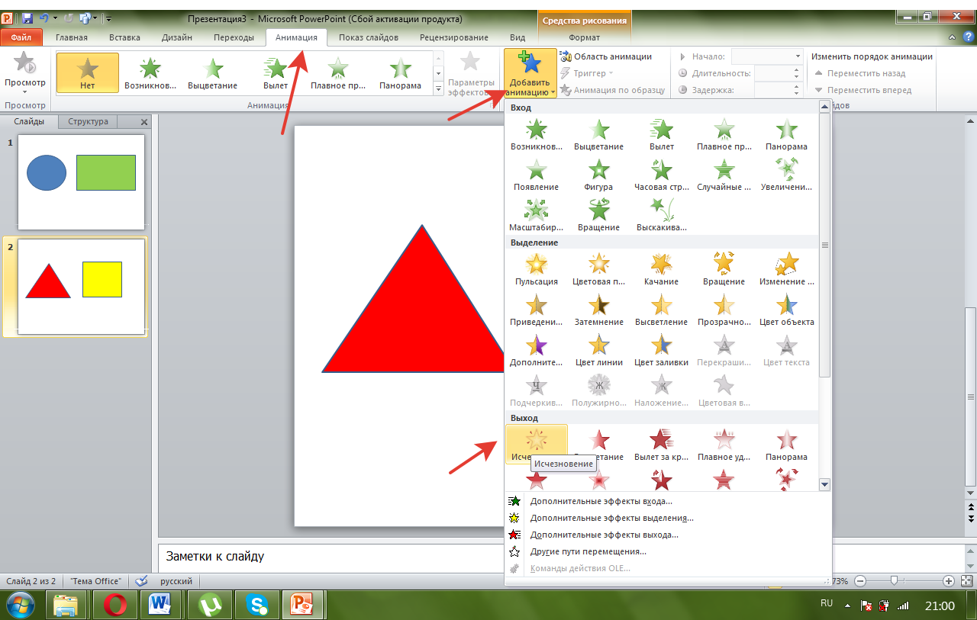

Слайд 24

Создаём триггер на втором слайде к вашей фигуре.

Выполняем действия: триггер- по щелчку- равнобедренный треугольник (ваша фигура)

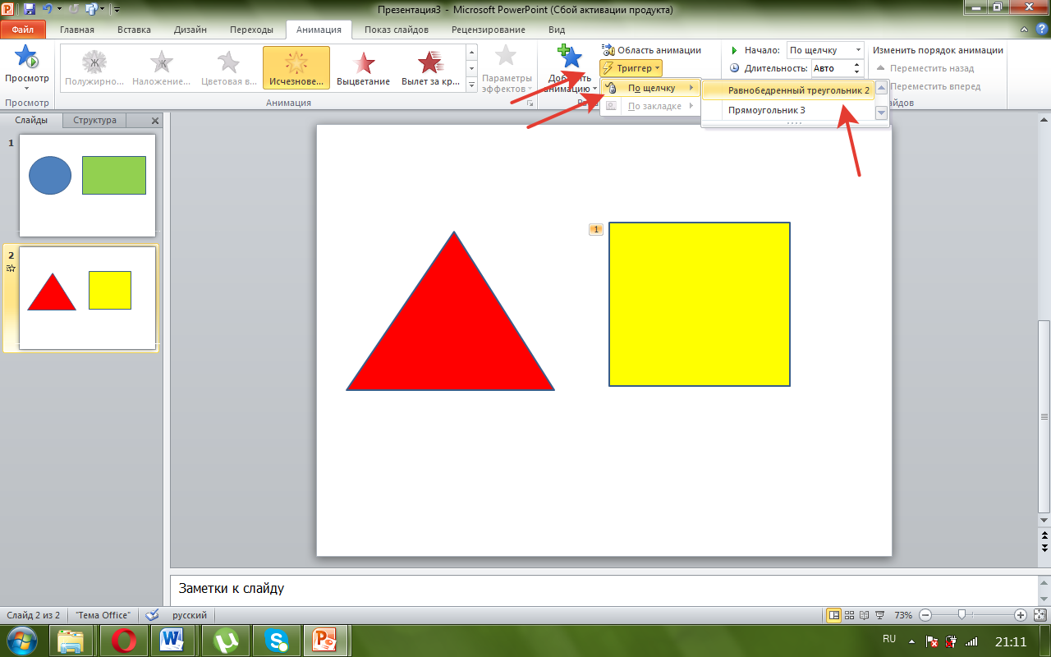

Проверяем ваши слайды. На первом слайде при нажатии на круг появляется прямоугольник, на втором, при нажатии на треугольник квадрат исчезает.

Можно добавить звук на исчезновение картинки, например «колокольчик»
Слайд 25
Для этого выполняем следующие действия:
- область анимации;
- выбираем объект, куда добавить звук;
- откроется окно «область анимации»;
- появляется окно «параметры эффектов»
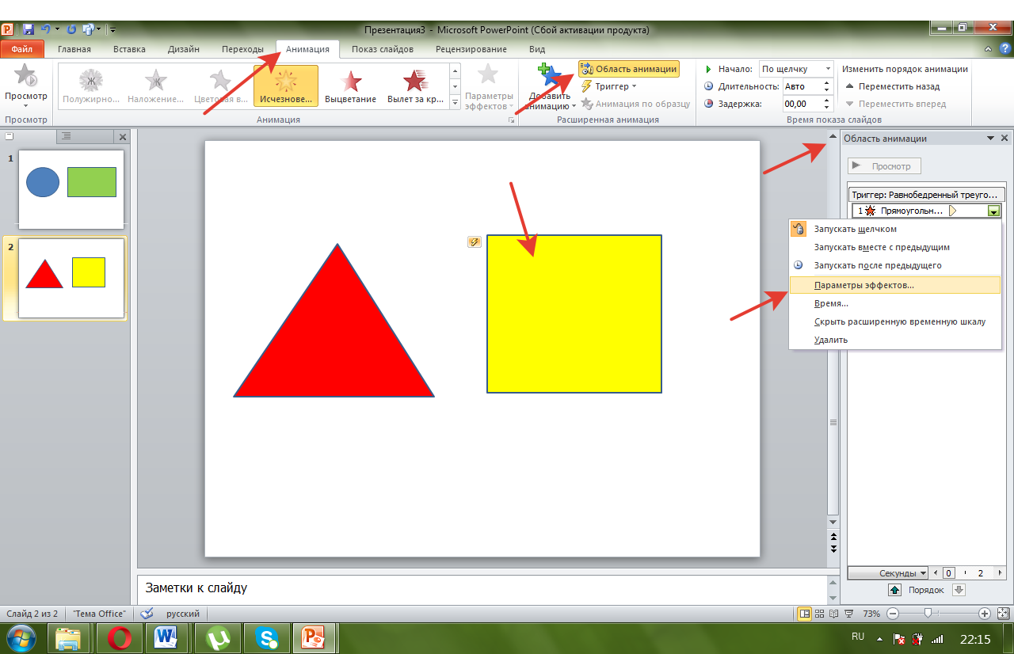
- выбираем нужный параметр
- сохраняем «ок».

Уважаемые коллеги! Предлагаю вам выразить свои эмоции к мастер-классу. Перед вами смайлики с готовыми эмоциями, их много, выбираем и выражаем свои эмоции!

Слайд 26

Спасибо за внимание!

